Tilnærmet likt trafikkvolum sammenlignet med juli i fjor
Tallene fra våre bomstasjoner viser et tilnærmet likt trafikkvolum som i fjor. Totalt antall registrerte passeringer i juli i år var 0,8 prosent høyere enn juli i 2019
Totalt antall registrerte passeringer i alle bomringene var 28,5 millioner i juli 2020, mens det var 28,3 millioner registrerte bompasseringer i juli 2019. På grunn av innføring av nye bomstasjoner i Osloregionen sommeren 2019, var trolig registrert trafikk i juli 2019 noe lavere enn faktisk trafikk.
- Endringen i antall passeringer sammenlignet med i fjor kan skyldes at koronapandemien har gitt noe redusert biltrafikk, men det kan være oppveiet av at det er flere som ferierer hjemme i Norge i år og at disse har benyttet bil når de reiser på ferie ut av Oslo eller besøker Oslo når de er på ferie, sier trafikkanalytiker i Fjellinjen, Stian Strøm Arnesen.
Fordeling på drivstoffgruppene bensin, diesel og elbil er målt for hele døgnet. Tabellen under viser en prosentvis fordeling for de tre bomringene i juli 2020. Elbilandelen er lavere enn i juni, noe som er en normal effekt i juli der mye av trafikken er ferietrafikk. Sammenlignet med juli i fjor er elbilandelen totalt i våre anlegg økt fra 17,1% til 20,4%.
Tallene er basert på foreløpig tallmateriale og er kun knyttet til trafikken gjennom Fjellinjens bomstasjoner.
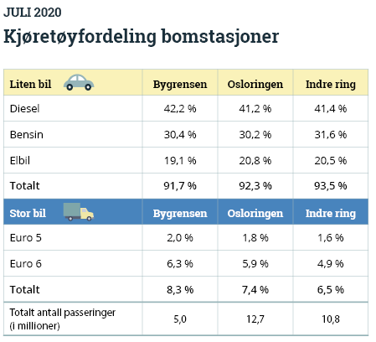
For mer informasjon, kontakt:
Stian Strøm Arnesen, Trafikkanalytiker tlf 951 13 895, stian.arnesen@fjellinjen.no
Håkon Nordahl, Kommunikasjonssjef, tlf 977 59 393, hakon.nordahl@fjellinjen.no

